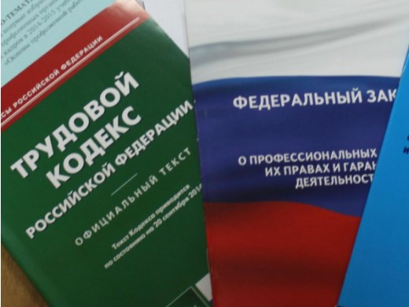Правовая инспекция труда Профсоюза | ОБЩЕРОССИЙСКИЙ ПРОФСОЮЗ ОБРАЗОВАНИЯ  КАЛУЖСКАЯ ОБЛАСТНАЯ ОРГАНИЗАЦИЯ  ОБЛАСТНОЙ КОМИТЕТ ПРОФСОЮЗА  https://www.eseur.ru/kaluga/  Информационный листок №23.  Как самому проверить свою пенсию?

Чем чаще меняется пенсионное законодательство, тем сложнее становится расчет пенсии. На данный момент пенсия рассчитывается, как минимум, по трем законам.
Поэтому разъяснения ПФР о том, как получилась та или иная сумма, выглядят для обычного человека, скорее, как попытка еще больше его запутать, пока он не разберется во всем самостоятельно. Например, как самому проверить свою пенсию. Начнем с пенсионных баллов — от них теперь зависит, какая у нас будет пенсия.
1. Сколько баллов нужно сейчас для пенсии? Чтобы получить хотя бы минимальную пенсию (на уровне прожиточного минимума), по достижении пенсионного возраста нужно иметь определенное количество пенсионных баллов на своем лицевом счете (официальное название баллов — индивидуальный пенсионный коэффициент).
С 2026 года для пенсии потребуется не менее 30 баллов. До этого момента минимальное число баллов ежегодно растет, пока не дойдет до 30.
В 2021 году необходимо подтвердить не менее 21 балла, чтобы ПФР назначил страховую пенсию. Тем, кто выходит на пенсию в 2022 году, потребуется уже 23,4 балла.
Зная сумму своих баллов, можно предварительно рассчитать свою пенсию: умножаем баллы на их стоимость в 2021 году (98,86 рублей) и добавляем сумму фиксированной выплаты (6 044,48 рублей).
Полученный результат — это размер вашей пенсии по состоянию на текущий год.
Только у работающих пенсионеров рассчитанная сумма может не совпадать с их фактической выплатой, т. к. им пенсию не индексируют до тех пор, пока они не перейдут в статус неработающих.
2. Откуда берутся пенсионные баллы? Начиная с 2015 года баллы начисляются за каждый год работы — в зависимости от того, сколько страховых взносов было перечислено за вас в ПФР работодателем (ст. 15 Закона № 400-ФЗ).
Количество своих баллов за каждый год можно увидеть, заказав выписку из своего лицевого счета в ПФР через портал Госуслуги.
Проверить сумму можно, разделив начисленные за каждый год страховые взносы на 16% от предельной величины базы по взносам, утвержденной на соответствующий год (эта информация есть в публичном доступе).
Например, взносы за прошлый 2020 год нужно делить на 206 720 рублей. Полученный результат умножается на 10 — это и есть ваши баллы за год.
За периоды работы до 2015 года баллы тоже начисляются, но иначе:
- ПФР рассчитывает пенсию по состоянию на 1 января 2015 года с учетом имеющегося у гражданина стажа и страховых взносов.
Затем эту пенсию переводят в пенсионные баллы, разделив ее на 64,10 рублей (это стоимость 1 балла в 2015 году).
И полученное количество баллов добавляют в сумму страховой пенсии. Сумма баллов, начисленная за 2015 год, также указана в выписке из лицевого счета — в разделе 1 «Сведения о величине ИПК».
3. Как добавить себе баллы? Во-первых, стоит учитывать, что в выписке из лицевого счета могут содержаться неполные данные о вашем стаже (поскольку сведения в нее вносились после того, как человеку присвоили СНИЛС, т. е. после 1997 года).
Поэтому баллы можно повысить, представив в ПФР документы о неучтенных периодах вашей трудовой деятельности, а также нестраховых периодах до 2002 года (это служба в армии, отпуск по уходу за ребенком, период ухода за пожилым человеком или инвалидом 1 группы и т. д.).
После этого ваш лицевой счет дополнят сведениями о стаже — и сумму пенсионных баллов, соответственно, пересчитают.
Во-вторых, есть вариант добавить себе пенсионные баллы, заплатив страховые взносы в ПФР (ст. 29 Закона № 167-ФЗ).
Для этого нужно подать туда заявление о добровольном вступлении в систему пенсионного страхования и заплатить за текущий год сумму взносов, недостающих до нужного количества баллов.
Например, в 2021 году за 1 пенсионный балл требуется минимальный взнос — 33 770,88 рублей.
P.S.: Теперь в отделение Пенсионного фонда России по Калужской области можно обратиться по единому многоканальному номеру – 8-800-600-05-96, а также возможность связи через WhatsApp по номеру - +7-920-874-10-21.

Калужская областная организация Профсоюза работников народного образования и науки РФ

Тел.факс: 57-64-69, prokaluga@mail.ru
Калуга, август, 2021
https://www.eseur.ru/kaluga/

